新 书 推 荐

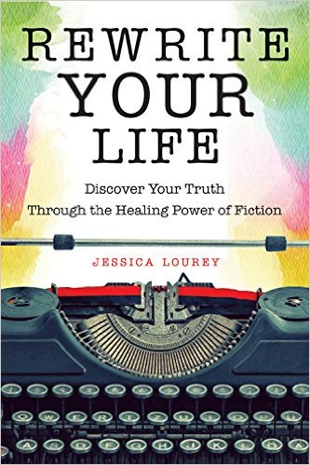
中文书名：《重写人生：创意写作发现真实自己》
英文书名：REWRITE YOUR LIFE: Discover Your Truth Through the Healing Power of Fiction
作 者：Jessica Lourey
出 版 社：Conari Press
代理公司：Biagi/ANA/Connie
出版时间：2017年5月
代理地区：中国大陆、台湾
页 数：264页
审读资料：电子稿
类 型：阅读与写作

内容简介：

《重写人生》（REWRITE YOUR LIKE）将会成为读者的一本指南，让你充分发挥“虚构的力量”，获得疗愈、创意、真实而更加丰盛的人生。

我们每个人仿佛都是一本正在写就的书，作为执笔人的我们自己。但是，我们如何选择书写自己的故事？我们要挑选哪些片段给予浓墨重彩的渲染，哪些故事能够激发我们的创意和正向能量，哪些故事会引得无数人前来阅读？在本书中，创意写作教授、TED讲师、社会学家、畅销小说作者杰西卡·洛瑞（Jessica Lourey）将指引你通过写作你自己的故事以重新找回自己身上最宝贵的财富——你的真实情感与经历。

这一从事实到虚构的过程，也是一次自我转变的过程。作者以自己的亲身经历（同时也是她TED演讲的内容），以及社会、文学和心理研究，告诉大家如何通过虚构写作来发现自己，治愈自己，最终令自己成长为更加具有创意、包容而对自我有清晰把控和理解的人。

作者简介：

杰西卡·洛瑞（Jessica Lourey）著有广受好评的《每月谋杀》（MURDER BY MONTH）悬疑系列，《图书馆邮报》《书单》等专业媒体报刊评价她的作品是“兼有幽默与刺激的精彩文笔”。她还是以为创意写作与社会学教授。《重写人生》基于她备受热赞的TED演讲而成，将于2017年5月出版。

更多信息，请参见作者官方网站jessicalourey.com。

谢谢您的阅读！
请将回馈信息发至：萧涵糠(Connie Xiao)
安德鲁﹒纳伯格联合国际有限公司北京代表处
北京市海淀区中关村大街甲59号中国人民大学文化大厦1705室, 邮编：100872
电话：010-82509406
传真：010-82504200
Email: Connie@nurnberg.com.cn
网址：www.nurnberg.com.cn
微博：http://weibo.com/nurnberg
豆瓣小站：http://site.douban.com/110577/
微信订阅号：ANABJ2002

